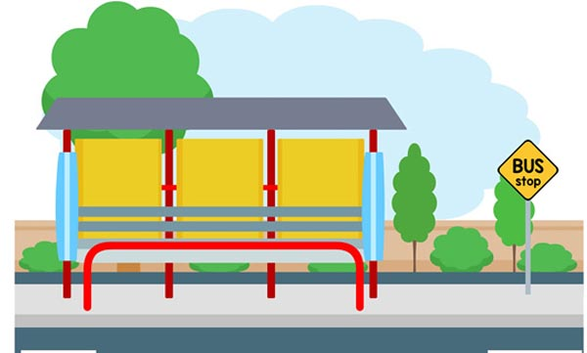

**ОСТАНОВКА «ОТВЕЧАЙКИНО»**